Муниципальное бюджетное дошкольное образовательное учреждение «Детский сад комбинированного вида № 1 «Сибирячок»
633011, Новосибирская область, город Бердск, м-он Северный,20/1
тел.(8-383-41) 3-70-34, е-mail: bskdu01@mail.ru

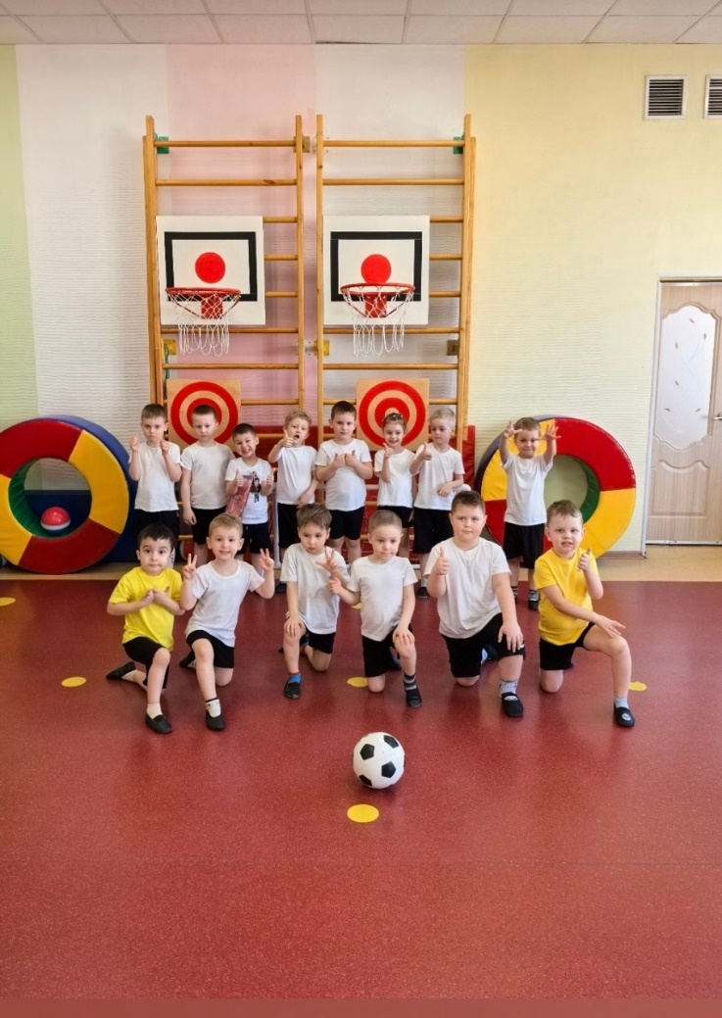
Проект образовательной деятельности.

«Мини – футбол в

детском саду»

Старший дошкольный возраст

Разработали и провели:

инструктор по физической культуре ВКК

Борк Т.В.

Воспитатель ВКК

Вохминцева Антонина Васильевна.

Воспитатель ПКК

Ульрих Олеся Всеволодовна

г. Бердск 2026 г.
Паспорт проекта:
Тип проекта: информационно-познавательный, физкультурно-оздоровительный.
Продолжительность проекта: долгосрочный.
Сроки реализации проекта: февраль- май 2026 г.
Участники проекта: инструктор по физической культуре; воспитанники старшей группы; воспитатели
Актуальность: Дошкольный возраст – это возраст, в котором закладываются основы здоровья, физического развития, формируются двигательные навыки, создается фундамент для развития физических качеств, формирования основ здорового образа жизни. В детском организме заложены большие возможности для тренировок, а это дает возможность внедрять доступные детям элементы спорта в систему физического воспитания в ДОУ. Ведь освоение элементов спортивных игр в дошкольном возрасте составляет основу для дальнейших занятий спортом. Вместе с тем детям дошкольного возраста не рекомендуется заниматься спортом в прямом смысле этого слова, т. е. осуществлять подготовку и участие детей в спортивных соревнованиях с целью достижения высоких результатов. Но отдельные элементы действия в спортивных играх и упражнениях, элементы соревнования не только возможны, но и целесообразны. Наиболее приемлемой спортивной игрой для детей дошкольников в нашем детском саду мы посчитали футбол.Эта игра сочетает ходьбу, бег, прыжки с одновременным использованием различных ударов, ведений, передач мяча, бросков, ловли и т. д. В футболе быстро меняются игровые ситуации, требующие от занимающихся высокой координации движений, точности и быстроты их выполнения, что особенно важно для детей старшего дошкольного возраста, организм которых обладает большим потенциалом для формирования различных видов двигательных действий, характеризуется интенсивным развитием.
Содержание проекта
- Пояснительная записка;
- Цель и задачи проекта;
- Учебно-тематическое планирование;
- Календарно-тематический план;
- Материально-техническое обеспечение проекта;
- Предполагаемые результаты, формы, методы, критерии их оценки;
- Условия реализации проекта;
- Список литературы.

Цель: развитие двигательной активности как источника здоровья детей через спортивную игру.

Задачи:
- Образовательные:
  - формирование культуры движений, обогащение двигательного опыта через многообразные действия с мячом;
  - освоение знаний о футболе, его истории, роли в формировании здорового образа жизни;
  - обучение правильной технике выполнения элементов спортивной игры (удар, передача, ведение).
- Развивающие:
  - укрепление здоровья, развитие основных физических качеств и повышение функциональных возможностей организма дошкольников;
  - развитие выносливости, скоростных и скоростно-силовых способностей.
- Воспитательные:
  - воспитание морально-волевых качеств;
  - воспитание устойчивого интереса к занятиям физической культурой и спортом.
Ожидаемые результаты реализации проекта:
-- Повышение уровня знаний о спортивной игре «футбол»;
− Применение полученных знаний в практической деятельности;
− Уверенное владение мячом;
− Повышение творческого развития детей при подготовке к спортивному мероприятию;
− Укрепление здоровья детей;
− Проявление у дошкольников активного интереса к самостоятельным занятиям физической культурой и спортом, а также к участию в спортивных играх.
Интеграция образовательных областей:
- Познавательное развитие;
- Социально-коммуникативное развитие;
- Речевое развитие;
- Художественно-эстетическое развитие.
Формы и методы реализации проекта:
− Беседа с детьми средней, старшей и подготовительной групп: «Спортивная игра – футбол»;
− Беседа с детьми старшей и подготовительной групп: «Правила игры в футбол»;
− Рассматривание наглядного и демонстрационного дидактического материала «Футбол», «Футболисты».
− Раскраска картинок на тему: «Футбол» для детей средней и старшей групп;
− Дыхательная игра «Футбол» с применением нетрадиционного спортивного оборудования;
− Совместная самостоятельная подготовка детей и воспитателей старшей и подготовительной групп к футбольному мини-матчу: выбор состава команды (5 человек), название команды и её девиз; выполнение плаката для болельщиков. − Физкультурное развлечение «Юные футболисты» для детей 2 младшей и средней групп; для детей старшей и подготовительной групп;
− Футбольный мини-матч между командами старшей и подготовительной групп.
Этапы реализации проекта:
I - подготовительный этап:
1. Определение темы проекта, его актуальности, цели и задач;
2. Определение уровня знаний детей о спортивной игре – футбол;
3. Разработка проекта, сбор информации по выбранной теме, составление плана работы по его реализации;
4. Подбор методических материалов для успешной реализации проекта;
5. Создание необходимых условий для успешной реализации проекта.

II – основной этап
Тематический план реализации проекта
- Совместная беседа с детьми старшей и подготовительной групп на тему: «Спортивная игра – футбол»; рассматривание наглядного дидактического материала.
- Рассказ о предстоящем футбольном мини-матче.
- Беседа с детьми средней группы на тему: «Спортивная игра – футбол», рассматривание наглядного дидактического материала.
- Раскраска картинок на тему «Футбол».
- Беседа с детьми старшей и подготовительной групп на тему: «Правила игры в футбол».
- Дыхательная игра «Футбол» для детей старшей и подготовительной групп. - Самостоятельная подготовка детей и воспитателей старшей и подготовительной групп к футбольному миниматчу.
- Дыхательная игра «Футбол» для детей средней группы.
- Физкультурное развлечение «Юные футболисты» для детей 2 младшей и средней групп.
- Физкультурное развлечение «Юные футболисты» ифутбольный мини-матч для детей старшей и подготовительной групп.
III – заключительный этап
1. Физкультурное развлечение «Юные футболисты» для детей 2 младшей и средней групп;
2. Футбольный мини-матч среди команд старшей и подготовительной групп.
СОДЕРЖАНИЕ
ТЕОРЕТИЧЕСКАЯ ПОДГОТОВКА
- значение занятий физкультурой и спортом в жизни человека;
- влияние физических упражнений на организм человека, тренировка как процесс совершенствования функций организма;
- гигиена, врачебный контроль и самоконтроль, режим дня и питания, профилактика травматизма;
- техника безопасности на занятиях и оказание первой медицинской помощи;
- основы и методы техники и тактики игры в футбол,
- правила игры, организация соревнований;
- оборудование и инвентарь, роль специального оборудования в повышении эффективности тренировочного процесса;
- установка на игры и их разбор, индивидуальные и командные действия в процессе соревнований и контрольных игр.

ОБЩАЯ ФИЗИЧЕСКАЯ ПОДГОТОВКА
- комплексные занятия с набором упражнений для развития физических качеств (выносливость, настойчивость, воля, быстрота, сила, ловкость и т.д.), необходимых для успешной игры в футбол;
- развитие физических качеств с применением различных предметов: набивные мячи, скакалка, футбольные мячи, тренажеры и.т.д.;
- легкоатлетические упражнения: эстафеты, челночный бег, бег 15м, 30м, метание, прыжки в высоту и длину с места;
- гимнастические и акробатические упражнения:
- упражнения для развития подвижности в суставах, упражнения развивающие вестибулярную устойчивость и т.д.;
- подвижные спортивные игры: «салки», «попрыгунчики», «пустое место», баскетбол без ведения, «регби», «ручной мяч» и т.д.;
- сдача нормативов по физической подготовке.
СПЕЦИАЛЬНАЯ ФИЗИЧЕСКАЯ ПОДГОТОВКА
- развитие специальных физических способностей, необходимых при совершенствовании техники и тактики игры;
- упражнения для развития футбольной скорости и ловкости, быстроты зрительно-двигательной реакции на мяч, скорости перемещения и ориентации на поле;
- развитие взрывной силы, выносливости и целеустремленность в атаке и отборе мяча;
- развитие и совершенствование стартовой скорости с изменением направления движения, скоростная обводка препятствий;
- специальные физические упражнения для развития прыгучести, прыжки в длину и в высоту;
- акробатические упражнения при отборе мяча и ударах по воротам. Специальные акробатические упражнения для тренировки вратаря.
ТЕХНИЧЕСКАЯ ПОДГОТОВКА
- обучение технике игры без мяча: обычный бег, бег спиной вперед, бег скрестным и приставным шагом, прыжки толчком одной и двумя ногами, остановка прыжком и выпадом, повороты на месте и в движении переступанием и прыжком;
- обучение технике владения мячом: удары по мячу ногой и головой, остановка и обработка мяча, ведения мяча, вбрасывание и техника игры вратаря;
- обучение ударам по мячу ногами: внутренней и внешней стороной стопы, серединой, внутренней и внешней частью подъема, носком, пяткой;
- обучение ударам по мячу головой: удар, выполняемый активным движением туловища; удар, выполняемый кивком. Они выполняются стоя, в прыжке вверх, в прыжке вперед с нападением;
- обучение остановке и обработке мяча: остановка мяча грудью, остановка мяча бедром, остановка мяча внутренней и внешней часть стопы, остановка поднимающегося мяча внутренней частью стопы, остановка мяча в передвижении;
- обучение ведению мяча: ведение мяча шаговыми ударными движениями внутренней и внешней стороной стопы, внутренней и внешней частью подъема, носком;
- обучение финтам: финт наступание подошвой на мяч», «ложная остановка мяча подошвой», «проброс мяча мимо соперника», «ложный замах для удара», убирание мяча внутренней частью подъема», «переступание через мяч»;
- обучение отбору мяча: в выпаде, толчком плеча;
- обучение введению мяча в игру;
- обучение технике игры вратаря: основная стойка, ловля мяча снизу, сверху, с боку, в падении, отбивание мяча, перевод мяча, бросок и выбивание мяча;

МЕТОДИЧЕСКОЕ ОБЕСПЕЧЕНИЕ ОБРАЗОВАТЕЛЬНОГО ПРОЦЕССА
Формы обучения: 1. Занятия.
2. Подвижные игры
3. Физкультурно-массовые и спортивные мероприятия. Методы обучения: 1. Рассказ и показ инструктора по физкультуре
2. Упражнения:
Обще развивающие упражнения:
- упражнения в беге;
- прыжковые упражнения;
- упражнение для мышц рук;
- упражнение для мышц туловища;
- упражнения для мышц ног.
Подводящие упражнения:
имитационные упражнения без мяча;
игра с мячом у стенке: удар с наброса мяча, прием и передачи мяча после отскока от пола;
Специальные упражнения:
Игровой метод.
Двусторонняя игра, один против другого или в парах.
Соревновательный метод.
Внутригрупповые соревнования и т.д
Поточный метод
Дети выполняют упражнения друг за другом в указанном интервале.
Интервальный метод:
Смена выполнения упражнений по времени.
Круговой метод.
Применяется в начальной стадии обучения и в подготовительной части занятия.
УСЛОВИЯ РЕАЛИЗАЦИИ ПРОЕКТА
Количество инвентаря и оборудования
№  п/п | Инвентарь | Количество шт. | Срок использования | Примечание  (наличие инвентаря)
1. | Мяч для физ.зала | 16 | 2 года | +
2. | Мяч набивной (1-2 кг) | 4 | 5 лет | +
3. | Секундомер электронный | 1 | 5лет | +
4. | Скакалки | 16 | 2 года | +
5. | Насос и иглы | 1 комплект | 3 года | +
6. | Щитки футбольные | 10 | 5 лет | -
7. | Гетры | 10 | 5лет | +
8. | Гиря 0.5 кг | 16 | 5лет | +
9. | Футбольные ворота | 2 | 5 лет | +
Вывод:

Результаты реализации проекта:
− Дети средней группы познакомились со спортивной игрой «футбол»;
− Дети старшей и подготовительной групп расширили свои знания о спортивной игре футбол», а также познакомились с правилами игры.
− Дети средней, старшей и подготовительной групп получили двигательный опыт игры в футбол;
− Дети средней, старшей и подготовительной групп закрепили имеющиеся умения владения мячом;
− Повысился уровень творческого развития детей старшей и подготовительной групп при подготовке к спортивному мероприятию (дети самостоятельно сумели выбрать состав команды и придумать её название, а совместно с воспитателями подготовить девиз и плакат для болельщиков);
− Дошкольники стали проявлять активный интерес к занятиям физической культуры и к участию в спортивных играх.

СПИСОК ЛИТЕРАТУРЫ:
Веревкин М.П. Мини-футбол на уроке физической культуры. М.:Физкультура и спорт, 2006г.-192с
Голомазов С.В., Б.Г. Чирва Футбол. Теоретические основы тренировки ловли и отражения мячей вратарям. -М.:Физкультура и спорт, 2006г.-158с
Голомазов С.В., Б.Г. Чирва Футбол. Теоретические основы и методика контроля технического мастерства. -М.:Физкультура и спорт, 2005г.-139с
Голомазов С.В., Б.Г. Чирва Футбол. Универсальная техника атаки. М.:Физкультура и спорт, 2004г.-209с
Голомазов С.В., Чирва Б.Г. Футбол. Теоретические основы совершенствования точности действия с мячом. М.:Физкультура и спорт, 2006г.-162с
Голомазов С.В., Чирва Б.Г. Футбол. Методика тренировки. Техники реализации стандартных положений. Физкультура и спорт, 2007г.-142с
Голомазов С.В., Чирва Б.Г. Футбол. Методика тренировки техники игры головой.- М.:Физкультура и спорт, 2008г.-125с
Перепекин В.Н. Восстановление работоспособности футболистов. М.: ООО «Изб-во АСТ»: «Изд-во Астрель»,2003.- 526 с.
Селуянов В.Н., Сарсания С.К., Сарсания К.С. Физическая подготовка футболистов.- Минск: Вышей. Школа, .2005г

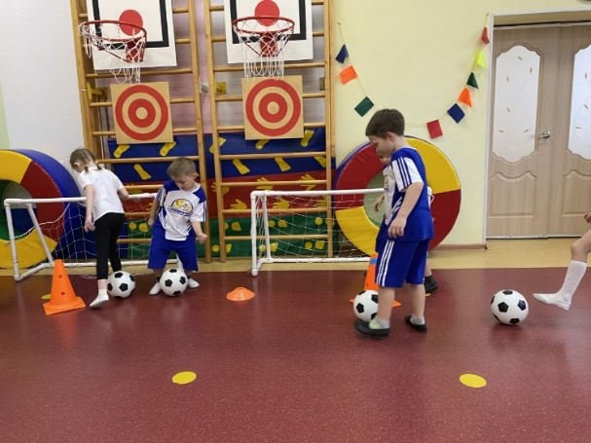
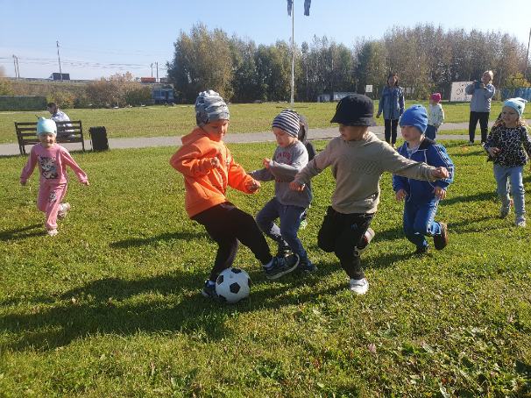
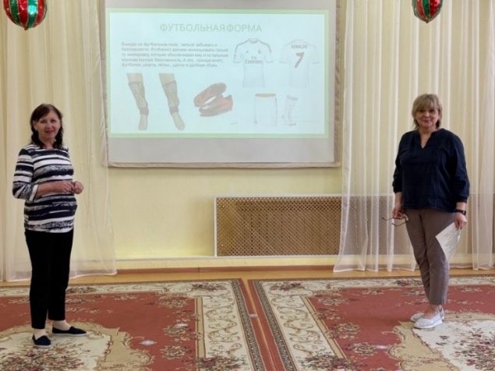
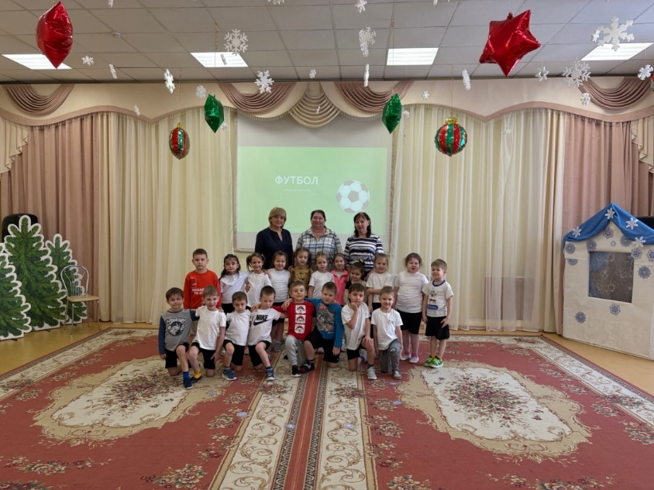
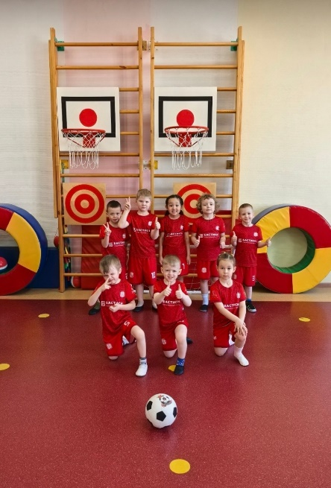
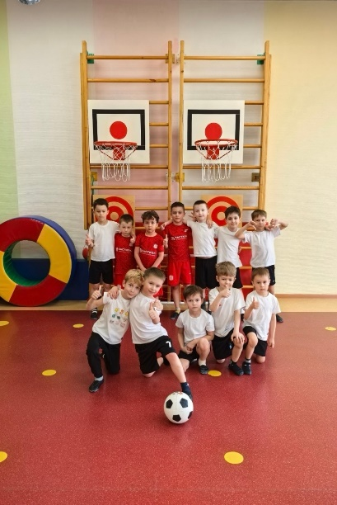
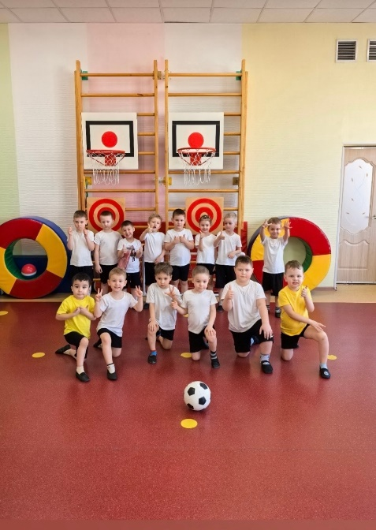
ФОТООТЧЁТ РЕАЛИЗАЦИИ ПРОЕКТА

